东莞市税务金税盘时钟异常修复教程

第一步：先关闭开票软件，要插好金税盘

第二步：打开时钟异常修复工具
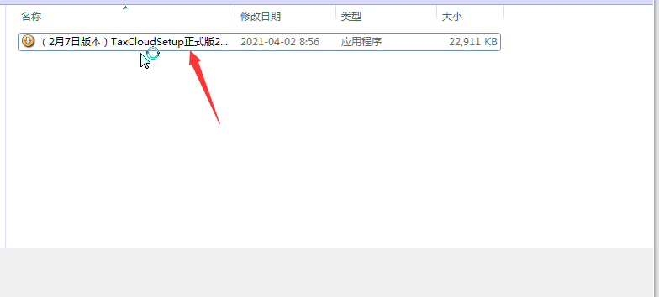

第三步：
打开C盘的Users或者用户—共用或者Public—EnTestTool—EnTestTool.exe
如果是XP系统的话，打开C盘的Documents and settings—All Users—EnTestTool—EnTestTool.exe

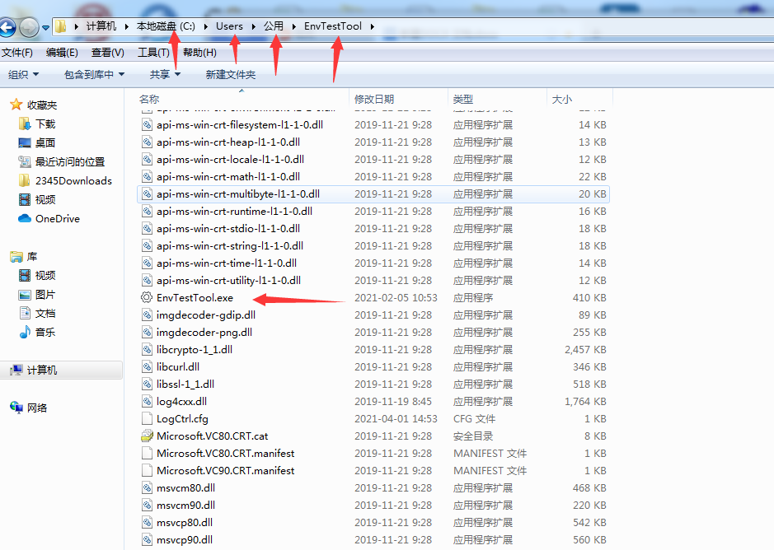

第四步：点击开始检查，检查过程中不要进行其他操作，不要拔了金税盘一面损坏金税盘

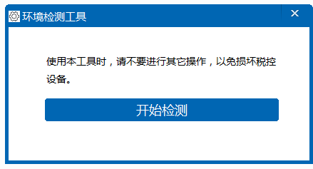

第五步：检测修复完成后可以重新打开开票软件，检查金税盘异常有无被修复。

